- 相关系数
成对数据统计分析 与 概统大题
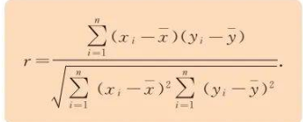
用于检验两个变量是否线性相关
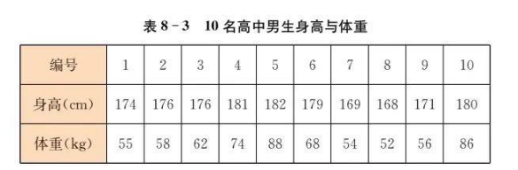
r的取值：[-1,1] ，| r |越接近1，越线性相关
- 一元线性回归估计
预计两个变量成线性关系时，可以进行线性回归估计$\hat{y}=ax+b$
估计量：a、b
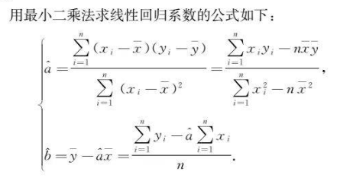
- 2×2列联表
意义：独立性检验（更广泛意义的相关）
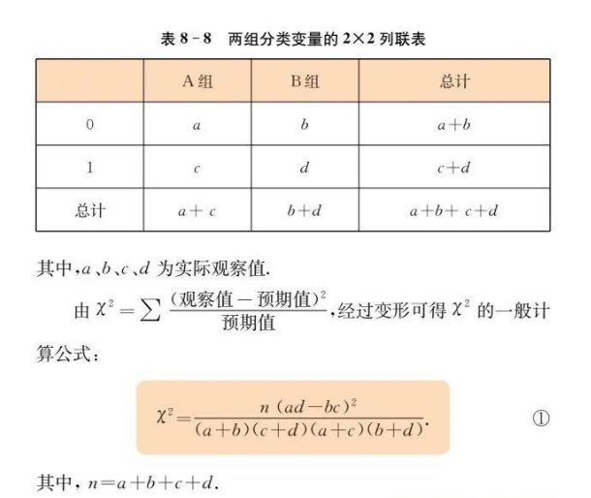
步骤：
- 提出原假设H0：两者无关
- 确定显著性水平（通常0.05或0.001）：在假设正确的前提下，由于随机性导致数据貌似相关的概率
- 计算卡方
- 判断卡方是否超出显著性水平α确定的范围，得出结论（有多少的把握确定两者相关or在显著性水平α=多少的情况下确定两者无关）
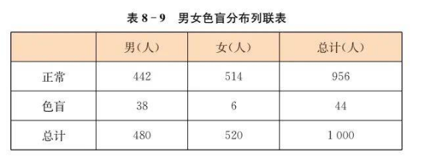

贝叶斯公式
计算“后验概率”
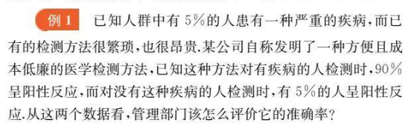
$$P\left(B | A\right)=\frac{P\left(A | B\right)P(B)}{P\left(A | B\right)P\left(B\right)+P(A|\overline{B})P(\overline{B})}$$

来道大题：
- 铝箔是组成电解电容的重要材料，下面对铝箔质量与电解电容的质量进行测试，得到如下2×2列联表，那么是否有99.9%的把握认为电解电容的质量与铝箔质量相关？
 | 电解电容为正品 | 电解电容为次品
铝箔质量低 | 174 | 76
铝箔质量高 | 108 | 142
(已知$P\left(χ^{2}≥10.828\right)=0.001$)

- 已知两箱电解电容（每箱50个），第一箱和第二箱中分别有优等品8件和9件，现用户从两箱中随机选出一箱，并从该箱中先后随机选出两个元件，求在第一次取出的是优等品的情况下，第二次取出的是合格品的概率。

- 现有一批电解电容30个，其中有5个次品，其余为正品，对其进行抽样检查，抽取3个，没有次品即通过检查，设随机变量x为抽到次品的个数，求分布列、期望、方差，问通过抽样检查的概率是多少？

